МБДОУ д/с «Теремок» п. Зеленолугский

Сценарий спортивного развлечения
посвященного Дню защитника Отечества
в средней группе
«Солнышко»
«Мой папа самый, самый, самый…»

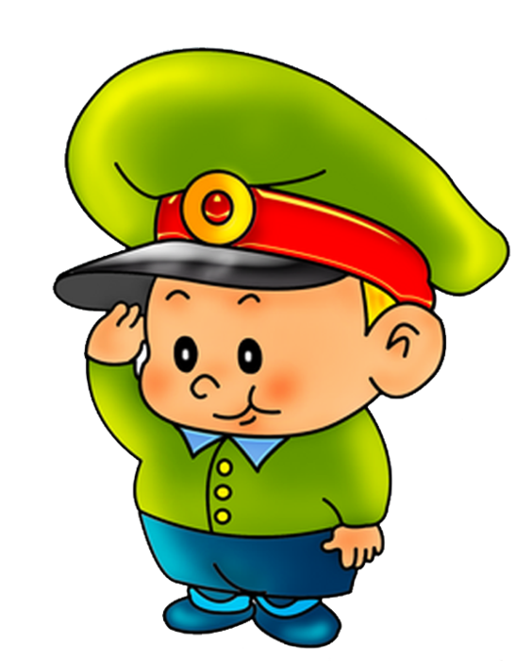

Подготовила и провела воспитатель Жужель Е.И.
Февраль 2015г.

Сценарий развлечения к 23 февраля для родителей и детей «Мой папа самый, самый»

Цель: организовать совместный досуг для детей и их родителей.
Задачи:
Продолжать знакомить детей с особенностями военной службы;
Развивать физические качества – быстроту, ловкость;
Способствовать формированию морально – волевых качеств: выдержки, настойчивости;
Воспитывать любовь и уважение к профессии военного, чувство гордости за нашу Родину;доставить детям чувство радости.
Предварительная работа: беседы; рассматривание иллюстраций; разучивание стихотворений на военную тематику; подбор игр, музыки.

Ход развлечения
Звучит музыка –дети торжественно входят в зал на сцену.
Вос-ль:Добрый день всем, кто сегодня пришёл на наш небольшой праздник, посвященный замечательной дате 23 февраля - День защитника Отечества. Сегодня мы будем поздравлять наших пап, дедушек, наших мальчиков - будущих воинов.
Ребенок:
1.Папин праздник – главный праздник, Софа
Всех мальчишек и мужчин.
И поздравить пап любимых
Мы сегодня так спешим.
2.Сегодня, папа, праздник твой –
Ты наш защитник и герой
Тебя сегодня поздравляем, Ксения
Здоровья крепкого желаем!
3.Мы желаем папам счастья,
Неба мирного для них!
Мы мальчишек наших любим, Элиф
Уважаем от души!
Защищать всегда нас будут,
Хоть пока коротыши.
Вос-ль: «Мой папа самый, самый, самый...» - так мы назвали наш праздник. А сейчас мы узнаем какой- же на самом деле папа у наших детей.
1Мой папа красивый
И сильный, как слон. Нармина
Любимый, внимательный,
Ласковый он.
2.Я жду с нетерпением
Папу с работы. Никита
Всегда мне в портфеле
Приносит он что-то.
3.Мой папа находчивый,
Умный и смелый. Мариям
Ему по плечу
очень сложное дело.
4.Мой папа - шалун,
Озорник и проказник. Ксения
С ним каждый мой день
Превращается в праздник.
5.Мой папа весёлый,
Но строгий и честный. Ася А.
С ним книжки читать
И играть интересно.
6.Мой папа – волшебник,
Он самый хороший. Даша
Он вмиг превращается
В то, что попросишь.
7.Мой папа заботливый,
Самый родной,
он добрый,он лучший Яша
И он только мой!

Все: Его обниму я
И тихо шепну:
- Мой папочка, я тебя
Очень люблю!
Вос-ль: Самый умный, самый сильный, самый красивый, самый ловкий и находчивый и ваши дети хотят быть похожими на вас дорогие папы. Давайте послушаем песню, которая так и называется
Песня: « Я как папа»
Вос-ль: Ваши дети говорят что папа может все .Сейчас мы узнаем что же могут папы. Папы поделитесь, что же вы можете. А вот ваши дети говорят, что вы умеете еще очень многое послушайте что:

1.Может он в футбол играть, Ася А

2.Может книжку почитать, Ислам

3.Может суп мне разогреть, Мариям

4.Может мультик посмотреть, Ксюша

5.Может поиграть он в шашки Софа

6.Может даже вымыть чашки, Никита

7.Может рисовать машинки, Селвер

8.Может собирать картинки, Альбина

9.Может рыбу он ловить, Даша

10.Может Кран он починить. Яша

Все: Для меня всегда герой -
Самый лучший ПАПА мой!
Вос-ль:Я предлагаю послушать песню в исполнении наших детей которая так и называется: Песня «Папа может»
Вос-ль: вот такие наши папы, они сейчас присутствуют в нашей группе, и я прошу приветствовать наших дорогих пап, громкими аплодисментами.
Есть в мире много дней веселых,
Есть много радужных причин,
Во всех же городах и селах
Сегодня славим мы мужчин!
Сегодня мы отцов любимых
Поздравим с гордой головой,
Обнимем их, таких счастливых
И скажем им мы тост такой:
Пускай Отчизна спит спокойно,
Ведь у нее есть вы, отцы,
Служили вы всей ей достойно,
Вы, точно знаем, молодцы!
Пускай здоровья вам хватает
Теперь на дочек, сыновей,
Пускай семья вас только хвалит
И будет много светлых дней!
Пускай сбываются надежды,
Пускай вас ждет везде успех,
Нам не важны слова, одежды,
Нам важен ваш чудесный смех! (дети уходят под музыку со сцены)
На этом наша торжественная часть посвященная Дню защитника отечества окончена, и мы предлагаем вам дорогие папы с нами поиграть.
Вос-ль:Ну а сейчас я предлагаю папам показать свою силу, ловкость и находчивость в наших соревнованиях .Ваши дети берут с вас пример и хотят быть похожими на вас дорогие папы.
И поэтому у нас на празднике сегодня две команды. Команда пап и команда детей «Богатыри» и «Крепыши»(раздаются эмблемы)
Хочется, чтобы наша встреча сегодня проходила в радостной ,дружеской обстановке.

Вос-ль:Итак, первый конкурс, который покажет, насколько быстрыми, сильными и ловкими являются наши папы. Какой же мужчина не любит водить автомобиль?!
1.Конкурс – «Лучший водитель»
Участники должны будут провезти машину на веревочке по дороге с препятствием.
2.Конкурс «Меткий стрелок» (бросание мячиков в корзину) Какой же мужчина хоть раз не стрелял из ружья, но а мы только об этом мечтаем.
Перед каждой командой стоит корзина и мячи по количеству участников побеждает команда ,которая больше забросит мячей в корзину.
3.Конкурс «Переправа»
дети перепрыгивают «кочки» переправляясь через «болото», папы наступают на «кочки».
4.Конкурс «Эскадрилья»
Игрокам предстоит зажать мяч между ног и про прыгать, преодолевая препятствия. Побеждает команда, первая выполнившая задание.
5.Конкурс «Заправка топливных баков»
На условном месте установлены большая бутыль с воронкой, ведро с водой и 2 кружки для каждой команды. Ребёнок и взрослый, из каждой команды преодолевая «рубу», подбегают к «заправочной станции», кружками набирают воду и выливают в бутылку при помощи воронки.
6.Конкурс «Доставь пакет»
Дети оббегают змейкой вокруг кеглей, а папы производят прыжки в мешках. Побеждает команда первая выполнившая задание.
7.Конкурс : «Кто главный»
Бег под музыку вокруг стульев, кто быстрее сядет на стул. Побеждает команда, в которой останется больше участников.

Вос-ль:Мы конечно понимаем что папы поддавались нам сегодня в игре, но мы все же хотим проверить их в самом мужском конкурсе ,какие они у нас сильные
8.Перетягивание каната - пыпы против пап.

Вос-ль: Ну вот и закончились наши дружные спортивные соревнования. Пока наше неподкупное жюри считает баллы и присуждает победу , мы немного отдохнем и отгадаем загадки:
Загадки для пап
Дрожит мостовая и воет мотор –
Это к нам едет папа-шофёр.
По синему небу летит самолёт.
Им управляет папа-пилот.
Дружно шагает с военными в ряд
В серой шинели папа-солдат.
Кто в многоборье у нас рекордсмен?
Мы отвечаем: «Папа-спортсмен!»
Уголь рубить не устал в недрах гор
Чёрный от сажи папа-шахтёр.
Плавится сталь, из котла валит пар –
Папа - рабочий, он - сталевар.
Вылечит тысячи сломанных рук
В детской больнице папа-хирург.
Кран установит, прочистит засор
Папа-сантехник, или монтёр.
Кто выступает на сцене на бис?
Это известный папа-артист.
«В мире ненужной профессии нет!» -
Учит нас с детства папа-поэт.

Слово предоставляется нашему жюри (награждение команд)

Вос-ль: Спасибо дорогие папы за то, что пришли на наш семейный праздник, приняли активное участие в конкурсах и подарили свою победу своим детям, еще раз с праздником вас и всего вам хорошего. А наши дети приготовили для вас своими руками подарки и хотят поздравить вас с праздником.

